1. Лактонна проба. До 2 мл спиртового витягу додають 5 крапель 10 % спиртового розчину калію гідроксиду, нагрівають на водяній бані протягом 5 хвилин.
Спостереження: _____________________________________________________________________
Вміст пробірки охолоджують, додають 2 мл води очищеної, добре перемішують, додають 10 % розчину кислоти хлористоводневої до кислої реакції (за лакмусом).
Спостереження: _____________________________________________________________________
2. Реакція з діазореактивом у лужному середовищі. До 3 мл спиртового витягу додають 5 крапель 10 % спиртового розчину калію гідроксиду й нагрівають на водяній бані протягом 3-5 хвилин, додають 5 крапель свіжоприготовленої діазотованої кислоти сульфанілової.
Спостереження: _____________________________________________________________________
Висновки: __________________________________________________________________________
Завдання 3. Проведіть виявлення кумаринів методом хроматографії в тонкому шарі сорбенту в порівнянні з достовірними зразками кумаринів. Замалюйте схему хроматограми, розрахуйте величини Rf. Зробіть висновок про якісний склад кумаринів в екстракті.
Методика. Спиртовий розчин і розчини стандартних зразків кумаринів наносять капіляром на лінію старту пластинки, покритої шаром силікагелю. Пластинку сушать на повітрі протягом 5 хвилин, потім поміщають у камеру із сумішшю розчинників гексан-ацетон (8:2) або бензол-етилацетат (2:1) і хроматографують висхідним методом. Коли фронт розчинників пройде 10-12 см від лінії старту, пластинку виймають із камери, сушать у витяжній шафі і проглядають в УФ-світлі. Відзначають плями кумаринів і колір їхньої флуоресценції на пластинці простим олівцем. Хроматограму обприскують 10 % спиртовим розчином калію (натрію) гідроксиду, підсушують у сушильній шафі при температурі 110-120 °С протягом 2-3 хвилин, а потім обприскують свіжоприготовленим розчином діазотованої кислоти сульфанілової.
Схема хроматограми | № плями | Величина Rf | Забарвлення плям
Схема хроматограми | № плями | Величина Rf | до обробки | після обробки
Система розчинників: _________________________________________________________________
Реактив прояву: ______________________________________________________________________
Висновки: __________________________________________________________________________
_____________________________________________________________________________________
Завдання 4. Визначте кількісний вміст кумаринів у листі смоковниці звичайної. Розрахуйте результат і зробіть висновок про відповідність досліджуваної сировини вимогам ФС 424-99 “не менш 0,08 % суми кумаринів у перерахунку на псорален”.
Методика. Аналітичну пробу сировини подрібнюють до розміру часток, що проходять крізь сито з отворами діаметром 1 мм.
Близько 3 г (точна наважка) подрібненої сировини поміщають в апарат Сокслета й екстрагують сумішшю розчинників метанол-хлороформ (15:85) протягом 2-3 годин (не менш 15 зливів). Останній злив розчинника повинен бути практично безбарвним.
Отриманий екстракт упарюють до об'єму 80-90 мл, охолоджують до кімнатної температури, кількісно переносять у мірну колбу ємністю 100 мл, доводять об'єм розчину до мітки сумішшю розчинників метанол-хлороформ (15:85) і перемішують.
20 мл отриманого розчину поміщають у ділильну лійку ємністю 100 мл, додають 50 мл води, додають 2 г натрію хлориду. Суміш енергійно струшують протягом 2 хв і дають відстоятися до повного розподілу фаз. Верхній, водний, шар переносять у мірну колбу ємністю 100 мл, а нижній, хлороформно-метанольний, шар знову обробляють 40 мл води з додаванням 2 г натрію хлориду, як описано вище. Після розшарування фаз водну частину переносять у ту ж мірну колбу, доводять об'єм розчину водою до мітки й перемішують.
Отриманий розчин центрифугують на центрифузі (5000 об/хв) протягом 5 хв, після чого фільтрують через паперовий фільтр “жовта стрічка”.
Вимірюють оптичну густину отриманого розчину на спектрофотометрі при довжині хвилі 290 нм у кюветі з товщиною шару 10 мм, використовуючи у якості розчину порівняння воду.
Вміст суми кумаринів Х, %, у перерахунку на псорален і висушену сировину обчислюють за формулою:
D × 100 × 100 × 100 D × 500 × 100
Х = ---------------------------------- = ----------------------------
650 × m × 20 × (100 - W) 650 ×x m × (100 - W)
де: D - оптична густина випробуваного наважки сировини, г; W - вміст вологи у сировині, %.
Висновки: __________________________________________________________________________
_____________________________________________________________________________________

Макроскопічний аналіз лікарської рослинної сировини, яка містить кумарини
Об'єкти для лабораторного дослідження: трава буркуну, плоди амі великої, плоди пастернаку, листя смоковниці (інжиру), кореневища з коренями дягелю лікарського.
Об'єкти для самостійного вивчення: плоди псоралеї, насіння каштана кінського, кореневища й корінь здутоплідника сибірського, трава рути запашної.

Об'єкт 1. Трава буркуну
Лат. назв. ЛРС | Рос. назв. ЛРС
Лат. назв. ЛР | Рос. назв. ЛР  Укр. назв. ЛР
Лат. назв. род. | Рос. назв. род.  Укр. назв. род.
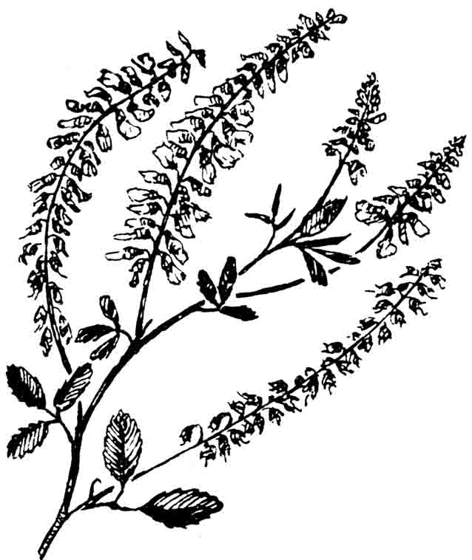  Зовнішній вигляд ЛРС | Місце для ЛРС
Зовнішні ознаки: товарний вид ________________________________________________________
стебло: форма | довжина
діаметр | колір
листки: форма нижніх | форма верхніх
край | колір
прилисники: форма | край
колір | квітки: тип
довжина | колір віночка
чашечка: форма | кількість зубчиків
опушення | колір
плід: тип | довжина
поверхня | опушення
колір | кількість насінин
запах | смак
Укажіть можливі домішки: 1. __________________________________________________________
2. ___________________________________________________________________________________
Укажіть препарати трави буркуну та їх застосування ______________________________
________________________________________________________________________
________________________________________________________________________

Об'єкт 2. Плоди амі великої
Лат. назв. ЛРС | Рос. назв. ЛРС
Лат. назв. ЛР | Рос. назв. ЛР  Укр. назв. ЛР
Лат. назв. род. | Рос. назв. род.  Укр. назв. род.
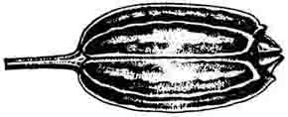  Зовнішній вигляд ЛРС | Місце для ЛРС
Зовнішні ознаки: товарний вид ________________________________________________________
тип плода | спинна сторона
черевна сторона | кількість порібнин
довжина | ширина
характер поверхні | колір плодів
колір порібнин | запах
смак
Укажіть препарати плодів амі великої та їх застосування ________________________________
_____________________________________________________________________________________

Об'єкт 3. Плоди пастернаку
Лат. назв. ЛРС | Рос. назв. ЛРС
Лат. назв. ЛР | Рос. назв. ЛР  Укр. назв. ЛР
Лат. назв. род. | Рос. назв. род.  Укр. назв. род.
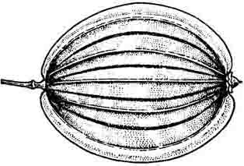  Зовнішній вигляд ЛРС | Місце для ЛРС
Зовнішні ознаки: товарний вид ________________________________________________________
тип плода | форма плода
форма напівплодиків | основа
довжина | ширина
спинна сторона | черевна сторона
кількість порібнин | колір
запах | смак
Укажіть препарати плодів пастернаку та їх застосування ________________________________
_____________________________________________________________________________________
_____________________________________________________________________________________

Об'єкт 4. Кореневища з коріннями дягелю лікарського
Лат. назв. ЛРС | Рос. назв. ЛРС
Лат. назв. ЛР | Рос. назв. ЛР  Укр. назв. ЛР
Лат. назв. род. | Рос. назв. род.  Укр. назв. род.
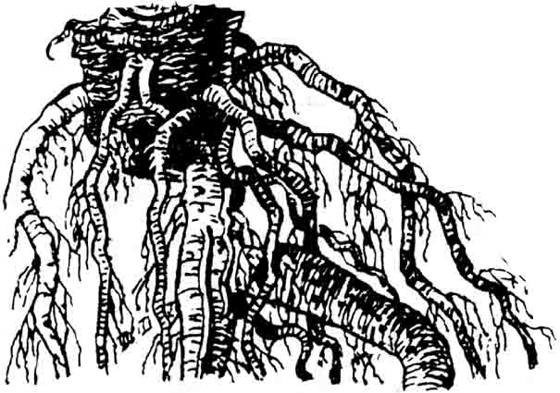  Зовнішній вигляд ЛРС | Місце для ЛРС
Зовнішні ознаки: товарний вид ________________________________________________________
довжина кореневищ | довжина кореню
товщина кореню | характер поверхні
колір кореневищ | колір коренів
характер зламу | запах
смак
Укажіть можливі домішки: 1. __________________________________________________________
Укажіть застосування кореневищ з коренями дягелю лікарського_________________________
_____________________________________________________________________________________
_____________________________________________________________________________________

Об'єкт 5. Листи смоковниці звичайної (інжиру)
Лат. назв. ЛРС | Рос. назв. ЛРС
Лат. назв. ЛР | Рос. назв. ЛР  Укр. назв. ЛР
Лат. назв. род. | Рос. назв. род.  Укр. назв. род.
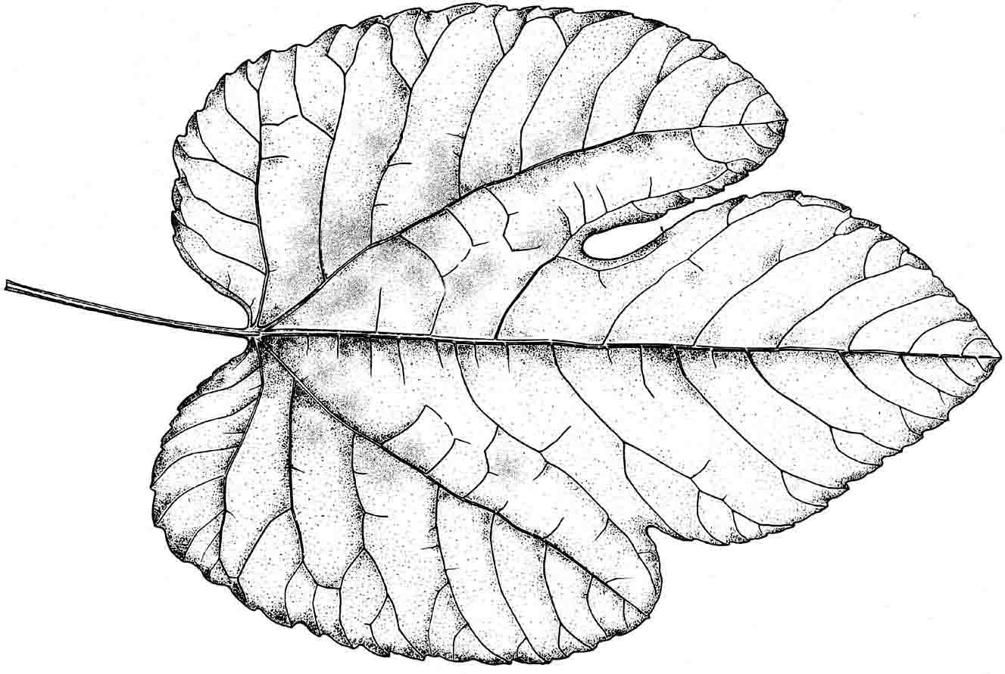  Зовнішній вигляд ЛРС | Місце для ЛРС
Зовнішні ознаки: товарний вид ________________________________________________________
тип листа | наявність черешка
довжина | ширина
форма | розсічення листової пластинки
кількість лопатей | форма лопатей
форма основи | форма верхівки
колір верхньої сторони | характер верхньої поверхні
колір нижньої сторони | характер нижньої поверхні
край | жилкування
колір жилок | запах
смак
Укажіть препарати листя смоковниці звичайної та їх застосування _______________________
_____________________________________________________________________________________

Об'єкт 6. Кореневища та корені здутоплідника сибірського
Лат. назв. ЛРС | Рос. назв. ЛРС
Лат. назв. ЛР | Рос. назв. ЛР  Укр. назв. ЛР
Лат. назв. род. | Рос. назв. род.  Укр. назв. род.
Укажіть препарати кореневищ та коренів здутоплідника сибірського та їх застосування _____________________________________________________________________________________
_____________________________________________________________________________________

Макроскопічний аналіз лікарської рослинної сировини, яка містить хромони
Об'єкти для лабораторного дослідження: плоди віснаги морквоподібної (амі зубної).
Об'єкти для самостійного вивчення: плоди кропу, плоди моркви дикої.
Об'єкт 7. Плоди віснаги морквоподібної
Лат. назв. ЛРС | Рос. назв. ЛРС
Лат. назв. ЛР | Рос. назв. ЛР  Укр. назв. ЛР
Лат. назв. род. | Рос. назв. род.  Укр. назв. род.
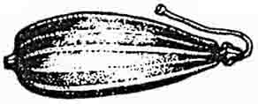  Зовнішній вигляд ЛРС | Місце для ЛРС
Зовнішні ознаки: товарний вид ________________________________________________________
тип плода | форма
характер поверхні | черевна сторона
спинна сторона | кількість порібнин
довжина | товщина
колір плодів | колір порібнин
запах | смак
Укажіть препарати плодів віснаги морквоподібної та їх застосування _____________________
_____________________________________________________________________________________

Об'єкт 8. Плоди кропу
Лат. назв. ЛРС | Рос. назв. ЛРС
Лат. назв. ЛР | Рос. назв. ЛР  Укр. назв. ЛР
Лат. назв. род. | Рос. назв. род.  Укр. назв. род.
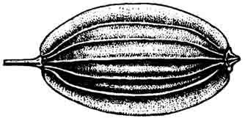  Зовнішній вигляд ЛРС | Місце для ЛРС
Укажіть застосування плодів кропу ____________________________________________________
_____________________________________________________________________________________

Об'єкт 9. Плоди моркви дикої
Лат. назв. ЛРС | Рос. назв. ЛРС
Лат. назв. ЛР | Рос. назв. ЛР  Укр. назв. ЛР
Лат. назв. род. | Рос. назв. род.  Укр. назв. род.
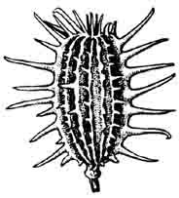  Зовнішній вигляд ЛРС | Місце для ЛРС
Укажіть застосування плодів моркви дикої _____________________________________________
_____________________________________________________________________________________

